**A importância da ludicidade no ensino da Geografia para o fundamental II**

Francyslaine Alves SILVA1

José Matheus Galdino SILVA2

Maria Larissa Marcelino DINIZ3

Marcos Antônio dos SANTOS4

[Graduandos do curso de Licenciatura em Geografia, Uneal1;2;3;4]

[afrancyslaine@gmail.com](mailto:afrancyslaine@gmail.com)

**RESUMO:** As práticas educativas lúdicas são de grande importância, sendo assim usada como ferramenta facilitadora da aprendizagem na educação infantil, o que a torna de grande relevância no cotidiano escolar. Visto que a experiência do brincar e a manipulação de materiais variados e desenvolvimentos de jogos, torna se possível desenvolver nas crianças relações afetivas, estímulos cognitivos, sensoriais e mentais. O presente artigo propõe analisar a importância das práticas educativas lúdicas na aprendizagem dos alunos, assim como, o uso dessas práticas pelos profissionais da educação, pois existe atualmente um enorme conjunto de métodos que facilitam trabalhar assuntos em sala de aula de forma mais dinâmica. Facilitando e proporcionado assim ao aluno um melhor aproveitamento da aula. No ensino da geografia essas práticas educativas lúdicas podem ser usadas pelos educadores possibilitando uma melhor percepção do desenvolvimento dos educandos dentro de salas de aula sobre os assuntos aplicados, além de proporcionar um estimulo a aprendizagem.

**Abstract:** Playful educational practices are of great importance, being thus used as a facilitating tool for learning in early childhood education, which makes it of great relevance in daily school life. Since the experience of playing and the manipulation of varied materials and game developments, it becomes possible to develop in children affective relationships, cognitive, sensory and mental stimuli. This article proposes to analyze the importance of playful educational practices in students' learning, as well as the use of these practices by education professionals, as there is currently a huge set of methods that make it easier to work with classroom subjects more dynamically. Thus facilitating and providing the student a better use of the class. In the teaching of geography these playful educational practices can be used by educators allowing a better perception of the students' development in the classroom about the applied subjects, besides providing a stimulus for learning.

**Palavras-chave:** Ludicidade, geografia, conhecimento

# INTRODUÇÃO

No momento que se estuda a geográfica não podemos pensá-la somente como uma matéria escola, mais também como ciência propriamente dita. Desse modo é importante pensar em formas criativas de desenvolver o conteúdo em sala de aula para que a ciência se transforme em magica na presenta dos alunos facilitando a compreensão e o entendimento das formas geográficas.

A palavra lúdico vem do latim ludus e significa brincar. Neste brincar estão incluídos jogos, brinquedos e divertimentos e é relativo também à conduta daquele que joga e se diverte. (SANTOS, 1997, p.9)

A geografia por sua vez sendo a ciência que estuda o mundo abre as portas das dinâmicas no caso o lúdico, relacionando brinquedos, jogos, imaginação e as formas corporais. Desenvolvendo no aluno habilidades que possivelmente o próprio não tinha conhecimento e assim descobrindo dentro da ciência geográfica o mundo nas suas próprias mãos e tudo isso relacionado a momentos criativos e descontraído em sala de aula.

[...] os jogos e as atividades lúdicas tornam-se significativas àmedida que a criança se desenvolve, com a livre manipulaçãode materiais variados, ela passa a reconstituir reinventaras coisas, que já exige uma adaptação mais completa. Essa adaptação só é possível, a partir do momento em queela própria evolui internamente, transformando essas atividades lúdicas, que é o concreto da vida dela, em linguagem escrita que é o abstrato (PIAGET, 1975, p. 156).

Dessa forma, foi analisando por meio de um estudo mais aprofundado da ludicidade para compreender a função concreta do lúdico para a formação do aluno, tendo em vista a capacidade de alcance intelectual, físico e mental do aluno. Esse estudo defende de maneira sucinta as atividades lúdicas nas aulas da matéria de geografia, destacando a criatividade dos professores na construção do material didático e a forma coerente e clara de passar o conteúdo para os alunos.

**MATERIAIS E MÉTODO**

Os procedimentos metodológicos aqui utilizados para buscar informações mais concretas dos assuntos abordados em sala foram pesquisas em sites e livros e também pesquisas de campo, para assim ser elaborada de forma lúdica a apresentação na disciplina de Geografia feita na Escola Estadual Dr. Paulo de Castro Sarmento para alunos de turmas de 6º e 7º ano.

Assim inicialmente sendo aplicado conteúdo sobre bacia hidrográfica, abordando então a bacia hidrográfica do município de União dos Palmares- Al. Desta forma foi elaborado um jogo de quebra-cabeça, para assim proporcionar aos alunos uma forma divertida de iniciar a aula e testar seus conhecimentos prévios, após isso, o conteúdo foi explanado com auxilio de slides e do próprio quebra-cabeça já montado, sendo utilizados também fotos da bacia hidrográfica do Rio Mundaú presente na cidade, mostrando assim, o rio antes e depois da enchente de 2010. Foi utilizado também um pote de vidro que continha sedimentos, para assim ser demonstrado como ocorre o processo de assoreamento. Tendo apresentado o conteúdo foi feito um questionamento de forma dinâmica, que envolveu balões, que foram sendo estourados, revelando as questões a serem respondidas.

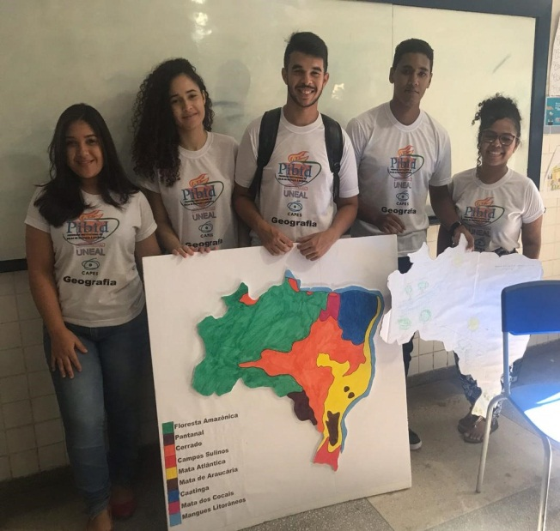

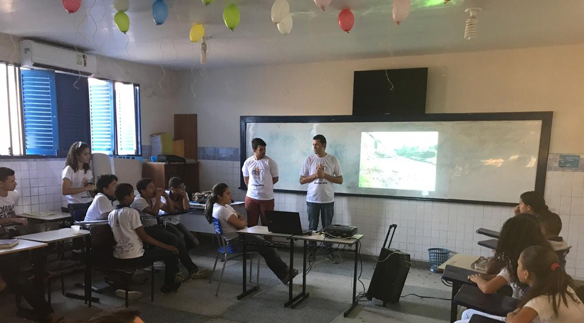

Em um momento posterior a aula foi aplicada com tema sobre a relação entre clima e vegetação, onde foram elaborados dois painéis dividindo as cinco regiões brasileiras, onde o primeiro painel apresentado aos alunos era um mapa do Brasil em branco, para que pudesse produzir a partir dos seus conhecimentos prévios as características de vegetações presentes nas regiões a partir do clima e vegetação encontrados. O segundo painel foi produzido pelos docentes com as reais características de vegetação a partir do clima e vegetação de cada região. Posteriormente o assunto foi explanado com auxilio de slides e os painéis, para a conclusão da aula foi aplicado de forma dinâmica um jogo de tabuleiro onde os discentes com ajuda de um dado avançavam as casas do tabuleiro encontrando as questões a serem respondidas

**RESULTADOS E DISCURSSÃO**

Este artigo tem como prioridade conhecer o que é ludicidade e como a mesma se faz importante no processo de ensino aprendizagem. Para isso, durante a construção do mesmo surgiu à necessidade de ser feita uma pesquisa de campo direcionada a professores e alunos da rede pública de ensino Escola Estadual Doutor Paulo de Castro Sarmento, localizada no município de União dos Palmares. Para efetuar a pesquisa foi elaborado um questionário com o intuito de adquirir informações dos alunos de como eles visualizam as aulas dinâmicas e de que forma elas agem no seu aprendizado, e dos professores como se sentem com relação ao lúdico e se o mesmo é um fator que importa na hora de aprender. Participaram dessa pesquisa 18 professores e 84 alunos das turmas de 6º, 7º e 8º ano do turno vespertino.

O primeiro momento desta pesquisa foi direcionado aos alunos, para isso, aplicamos um questionário com quatro perguntas, sendo três objetivas e uma subjetiva. Ográfico a baixo corresponde à primeira pergunta do questionário no qual foram perguntados como eles gostam que sejam as aulas.

É possível observar que uma grande quantidade de alunos obtaram por as aulas com mais dinâmicas que complementam o conteúdo abordado em sala de aula, isso não significa dizer que apenas o lúdico é a maneira que os alunos absorvem o conteúdo, na pergunta posterior quando perguntados como eles aprendem melhor o conteúdo podemos observar que as opinões se dividem onde 44 dos 84 alunos declararam que apredem com mais facilidade com explicação e atividade enquanto 23 alunos afirmaram aprender melhor com dinâmicas que explicm o conteúdo. De fato o lúdico por si só não consegue atingir o aprendizado de todos os alunos, mas é uma forte ferramento de discontração que ajuda o aluno abrir a mente para o assunto que irá ser discutido em sala. Durante pesquisa houve relatos de alguns alunos que explicaram que com as dinâmicas eles se sentem mais curiosos em saber do conteúdo independente da matéria em questão.

Nas aulas de Geografia não seria diferente, os alunos quando instigados pelo lúdico sentem-se mais proprício ao aprendizado e por tal absorvem com maior facilidade o conteúdo abordado pelos professores, é de fundamental importância que a ludicidade seja retratada no cotiadiano dos alunos, principalmente na Geografia, já que essa matéria para alguns é de pouca relevância no seu cotidiano. Cabe ao professor a difícil missão de trazer a Geografia para mais perto dos seus alunos, somente assim os discentes se sentirão abertos a aprender mais sobre o mundo que lhes circudam.

É na infância onde a criança alcança o ponto máximo de sua criatividade e por muitas vezes essa criatividade tem sido ignorada na educação, isso cria bloqueios que serão visiveis na vida adulta, por isso é de fundamental importância que exista no ambiente escolar brincadeiras que estimulem esse indivíduo a produzir o seu prórpio saber. Como é de nosso profundo interesse saber o posicionamento dos alunos quanto a jogos e brincadeiras os questionamos se eles concordam com a frase “aprender brincando”. No gráfico a seguir representa as diferentes opiniões encontradas nas salas de aulas.

Esses resultados é claro quanto ao posicionamento dos alunos com relação a ludicidade como uma forma de aprender. Por fim nesse primeiro momento com os discentes deixamos em aberto a última questão para que eles expressasem a opinião deles com relação a que tipo de aulas eles gostariam de ter, as respotas sempre variadas, porém sempre com ênfase nas aulas com dinâmicas e aulas de campo e terminavam justificando que com aulas assim eles conseguiam aprender com mais facilidade os conteúdos.

O segundo momento desta pesquisa foi redigido um questionário aos professores no qual buscavamos saber se durante a carreira profissional eles tiveram contato com o termo ludicidade como forma de aprendizagem e se o mesmo esteve presente na sua formação como docente, de maneira unanime todos afirmaram que sabiam o que é ludicidade e que o lúdico esteve de forma presente durante a formação profissional. Isso reflete a atual postura que a educação tem adquirido durantes esses longos anos de reflexão, tomando uma decisão de se reformular e oferecer ao aluno atividades prazerosas na busca pelo conhecimento.

Perguntamos aos professores se é possível observar um maior aprendizado dos alunos durante as aulas oferecidas com ludicidade e a respostas dos docentes a esta indagação era de que os alunos conseguiam absorver com mair facilidade o conteúdo e que era visível que com o ensino aprendizagem efetuado com sucesso os alunos se tornavam mais questionadores com relação aquilo que lhes eram propostos, dessa forma as aulas são mais proveitosas.

Sabemos que para o ensino aprendizagem ocorrer de maneira efetiva é necessário que se tenha uma infraestrutura que possibilite a aprendizagem, da mesma forma para que os professores consigam aplicar aulas com mais dinamismo é necessário além dos estimulos, é imprescindíveluma quantidade significativa de materiais para elaboração de material didático. Quando questionamos os professores a respeito dos estimulos e materiais necessários para as aulas com dinâmicas os resultados foram de grande satisfação.

Este resultado só foi possível, pois a instituição possue uma infraestrutura de boa qualidade, apesar de ser uma escola pequena todas as salas de aula são climatizadas, os professores dispõem de data show, caixa de som e um notebook da própria instituição. Apesar dos recursos já existentes na escola, uma quantidade considerável de professores declararam que ainda assim os materiais que a instituição dispõe não são o suficiente para que se possam atender toda a comunidade escolar. Quando perguntando se eles se sentem estimulados a aplicar aulas mais lúdicas os resultados alcançados estão representados no gráfico a baixo.

Na última pergunta do questionário deixamos os professores livres para indagarem a respeito da importância da ludicidade na formação cognitiva do alunoe foi agrável saber que todos os professores compartilham da mesma opinião a respeito da importância da ludicidade na formação do indivíduo, alguns comentaram que a ludicidade retira do processo de aprender o peso da obrigatoriedade. “Os materiais lúdicos aproxima o aluno do conteúdo estudado” afirmou outra professora.

O material lúdico de fato traz para a vivência do aluno aquilo que até então era algo abstrato e que eles nunca usariam, quebrando aquele velho ditado usado pelos alunos de que não precisam estudar geografia por que nunca precisaram dela no cotidiano. O docente fica incumbido de trazer para dentro de sala de aula conteúdos complementares que auxiliei o aluno entender que o seu cotidiano esta diretamente ligada aos assuntos discutidos em sala de aula, mobilizando o aluno a formular situações problemas e desenvolver com base na sua experiência uma opinião crítica. Cabe também ao professor fomentar debates e discussões coletivas em sala de aula, para que lhe seja permitido analisar a aprendizagem dos alunos.

Destarte é importante que o professor juntamente com toda a comunidade escolar desmitifique através da ludicidade que estudar não é bom, para isso é necessário um planejamento com estratégias e objetivos para que a ludicidade possa atingir todos os discentes, se faz necessário que os docentes tenham conhecimento da realidade em que o aluno estar inserido, para que assim possam adaptar as aulas para a realidade dos alunos, dessa maneira é imprescindível que toda comunidade escolar possa participar de forma harmônica no processo de aprender brincando, pois o aluno estimulado tende a obter resultados significativos na vida escolar e na vida pessoal, sendo assim um cidadão mais participativo na comunidade social que ele esta inserido.

**CONCLUSÕES**

A disciplina de geografia tem um fundamento de desenvolver no indivíduo o senso crítico do mundo ao seu redor, entretanto a maneira tradicional e descritiva que a disciplina tem sido abordada em sala de aula tem afetado de maneira significativa o cognitivo do aluno, impossibilitando que os discentes tenham em seu convívio escolar uma ciência que lhes favoreçam a formação da crítica.

O ensino geográfico deve atingir o aluno de modo a impactá-lo a fazer uma reflexão sobre as diversas situações que lhes ocorrem e fazer com que o aluno possa expressar a sua opinião. Entretanto ao aplicar a pesquisa de campo na instituição escolar, pude constatar a deficiência dos alunos em expor a sua opinião sobre os assuntos abordados, isso revela a falta de interesse em aprender e fazer uma discussão sobre o conteúdo, já que em algumas perguntas do questionário os alunos em maioria optaram por não comentar sobre o assunto, esse silêncio pode ser entendido que esses alunos desde o começo da sua formação escolar não foram incentivados a revelarem a sua opinião, ou seja, existiram algumas lacunas não foram preenchidas na educação desses indivíduos e que só puderam ser percebidas em um tardio momento onde os mesmos já se encontram reprimidas em se abrir para argumentação.

Os professores brasileiros se deparam a cada ano com um cenário educacional onde a sua profissão é desvalorizada e que os mesmos tem que se submeterem a uma carga horária exaustiva para conseguir completar a renda, esse drama vivido pelos educadores reflete na educação que esses docentes irão transmitir a seus alunos, o cansaço interfere no rendimento do professor em sala de aula, o esgotamento do mesmo junto com a falta de incentivo não os possibilitam a aplicação de aulas lúdicas bem programadas com estratégias que visam atingir o aluno a despertar a curiosidade em busca do conhecimento.

É evidente que com a exaustão da rotina escolar excessiva o professor não consiga se aperfeiçoar e não traga para as aulas novas metodologias de ensino, desse modo o professor não consegue articular a interação do aluno com o espaço geográfico e relacionar a teoria e a realidade do aluno, sendo assim, ir de encontro às essas fragilidades na educação é a melhor forma de garantir um ensino de qualidade.

Inferir-se que essa pesquisa contribui para que a comunidade escolar consiga captar os obstáculos que os alunos enfrentam na aprendizagem e a necessidade que os mesmo sentem em ter aulas em que possam salientar os seus conhecimentos e argumentações e de acordo com os dados as aulas com ludicidade são uma possibilidade de qualificar o aprendizado do indivíduo, pois quando o aluno consegue entender que as atividades lúdicas utilizada na sala fazem parte da sua realidade logo ele começa a fazer paralelos do que estar sendo estudado e de que forma aquilo se aplica no seu cotidiano.

É imprescindível que a escola propicie ao aluno o ambiente de diálogo, que o discente desenvolva o senso crítico, que seja um cidadão mais participativo e coletivo, que a escola atice a curiosidade do aluno em conhecer todos os mecanismos de ensino, só assim a ludicidade ganha voz e participação na formação cognitiva do aluno.

**REFERÊNCIAS BIBLIOGRÁFICAS**

<https://www.pedagogia.com.br/artigos/o_ludico/?pagina=1>

PIAGET, Jean. **A formação do símbolo na criança**. Rio de Janeiro, RJ: Zahar, 1975.

SANTOS, Santa Marli Pires dos. **O lúdico na formação do educador**. Petrópolis-RJ: Vozes, 1997.